KÜTAHYA

Kütahyalı öğretmenler Bulgaristan'da eğitime katıldı
Giriş:16 Kasım 2021 10:16
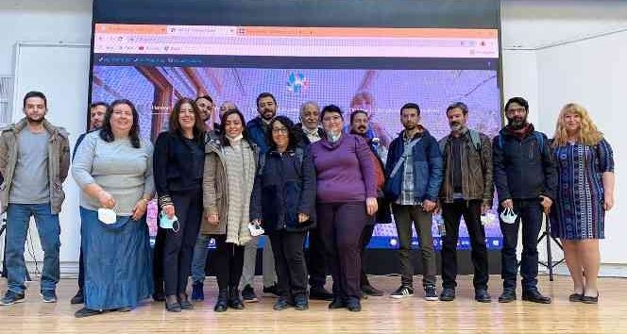
Büyük oku

AAA

Kütahyalı 12 öğretmen Bulgaristan’ın Sofya kentinde gerçekleştirilen İl Milli Eğitim Müdürlüğü tarafından yürütülen "Stem Learning in Future Classroom Labs (2019-1-TR01-KA101-069124)" isimli projenin ikinci öğrenme hareketliliğine katıldı.
Kütahyalı 12 öğretmen Bulgaristan'ın Sofya kentinde gerçekleştirilen İl Milli Eğitim Müdürlüğü tarafından yürütülen "Stem Learning in Future Classroom Labs (2019-1-TR01-KA101-069124)" isimli projenin ikinci öğrenme hareketliliğine katıldı.

Konuyla ilgili İl Milli Eğitim Müdürlüğünden yapılan açıklamada,” Türkiye Ulusal Ajans vasıtasıyla Avrupa Komisyonu tarafından Erasmus+ Ana Eylem 1 Bireylerin Öğrenme Hareketliliği (Okul Eğitimi Personel Hareketliği) programı kapsamında desteklenen ve Müdürlüğümüz tarafından yürütülen "Stem Learning in Future Classroom Labs (2019-1-TR01-KA101-069124)" isimli projenin ikinci öğrenme hareketliliği Bulgaristan'nın Sofya kentinde 8-12 Kasım 2021 tarihleri arasında gerçekleştirildi. Öğretmenlerimiz, öğrenciler için en uygun öğrenme ortamlarını tasarlama, eğitim ve öğretim etkinliklerini, web uygulamaları ile zenginleştirme, tasarım odaklı düşünme becerisinin kazandırılması, dijital hikaye oluşturma, ters düz edilmiş sınıflar, sınıfa ve öğrenciye özel öğrenme materyallerinin tasarlanması, artırılmış gerçeklik, sanal gerçeklik, QR kodları ve benzeri kullanarak disipliler arası öğrenmenin desteklenmesi konularında eğitim aldılar. Kursa katılan 12 öğretmenimiz kursu başarılı bir şekilde tamamlayarak ve sertifikalarını almaya hak kazandılar” denildi.

AĞAÇKÖY SCRATCH TAKIMINDAN BÜYÜK BAŞARI
